■ 목 차

3.6 정밀 전단 금형
6.1 셰이빙 (Shaving) 금형
6.2 대향 다이 전단법 (Opposed dies shearing process)
6.3 파인 블랭킹 (Fine Blanking : FB형)

4. 프레스 기계의 종류와 특성
4.1 프레스 기계의 종류
4.2 기계식 프레스
4.3 유압 프레스
4.4 기계식 프레스와 유압 프레스
의 비교
4.5 크랭크 프레스와 유압 프레스의
하중 능력 비교

5. 프레스 작업의 자동화
5.1 프레스 자동화의 장단점
5.2 프레스 작업 장치 구성
5.3 자동화 장치의 종류

6. 굽힘 금형
6.1 굽힘 가공의 개요 및 특성
6.2 굽힘 가공의 종류
6.3 스프링백
6.4 굽힘 하중의 계산
6.5 굽힘 전개길이의 계산
6.6 굽힘 금형 설계

3. 전단 금형

3.6 정밀 전단 금형

3.6.1 셰이빙 (Shaving) 금형

(1) 개요

블랭킹(Blanking)에 의한 제품(Blank)의 절단면 형상은 처짐(Roll-over),
전단면(Burnish), 파단면(Fracture) 등으로 이루어져 있으며, 약간의
경사를 갖고 있다. 제품의 용도에 따라서, 이 전단면을 사용면으로 할 경우
파단면은 나쁜 영향을 미치고 사용을 할 수가 없게 된다. 따라서 1차 가공된
절단면을 다시 전단 공구로 파단면을 깎아내어 평활하고 깨끗한 절삭면을
얻을 수 있는 작업이 셰이빙 가공법이다.

(2) 셰이빙 가공 공정

*1단계 : 절삭기
*1단계 : 절삭기
*1단계 : 전단과정(두께의2/3 위치에서 발생)
→전단면 : 펀치와 다이의 연결선에 위치

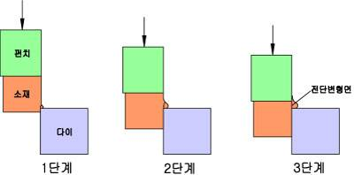

그림 3-75 셰이빙 가공 공정

(3) 셰이빙 가공 여유

셰이빙 가공 조건의 키포인트(Key point)는 셰이빙 다듬질 가공 여유 값에
있다. 일반적으로 다듬질 가공 여유가 적을수록 양호한 절단면을 얻을수
있는데 전공정의 절단면에 대한 제약을 받으므로 지나치게 적게 할 수는
없다. 그러므로 두꺼운 판에 있어서는 2회 이상의 셰이빙을 필요로 하게
되며, 일반적으로 다음과 같은 가공 여유 값을 적용한다.

※ 틈새 + (0~0.05mm)

1) 1회 셰이빙의 가공 여유

두께 | 연강 | 반경강 | 경강 | 황동
1.2  1.6  2.0  2.4  2.8  3.2 | 0.06  0.08  0.09  0.10  0.13  0.18 | 0.08  0.10  0.13  0.15  0.18  0.23 | 0.10  0.13  0.15~0.18  0.18~0.20  0.23~0.28  0.30~0.36 | 0.13  0.15  0.18  0.20  0.25  0.36

- 보통 피가공 재료 두께(t)의 (4~7)%를 적용하고 절삭성이 좋은 재질
(황동, 알루미늄 등)은 가공여유를 크게 할 수 있다.

2) 2회 셰이빙의 가공 여유

셰이빙 가공성이 좋지 않은 재질(강판, 스테인리스 강판등)
또는 두께가 두꺼울 때에는,
가공여유 =1/2 X 1차 셰이빙의 가공여유

(4) 셰이빙 방향

그림 3-76은 셰이빙 가공 방향을 나타낸 것으로 (a)의 경우 가공 진행에
따라 후반에서 가공 여유가 감소하며 깨끗한 절단면을 얻을 수 있어 많이
사용되며, (b)의 경우 가공 진행에 따라 후반에서 가공 여유가 증가하기
때문에 파단면이 발생할 수도 있다.

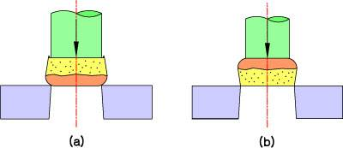
그림 3-76 셰이빙 가공 방향

(5) 각종 셰이빙 가공법

① 다중 셰이빙

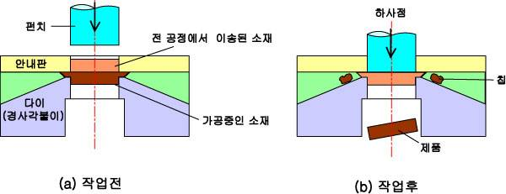

그림 3-77 다중 셰이빙

② 브로우치(Broach) 셰이빙
- 펀치 날끝의 치수가 단계적으로 크게 가공되어 있어 정밀가공
된다.

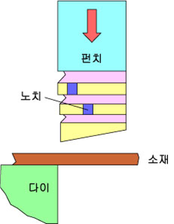

그림 3-78 브로우치 셰이빙

③ 단붙이 셰이빙

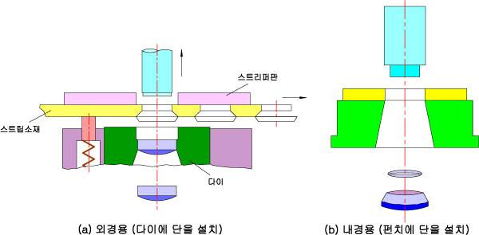

그림 3-79 단붙이 셰이빙

(6) 셰이빙의 장단점

1) 장점

① 가공할 수 있는 재료의 적용범위가 넓다.
② 평활한 전단면을 얻을 수 있다.
③ 치수 정밀도 및 직각 정밀도가 양호하다.
④ 두꺼운 판의 가공에 유효하다.

2) 단점

① 사전 절단 가공공정이 필요하다.
② 단공정 작업에서의 위치 결정이 어렵다.

3.6.2 대향 다이 전단법 (Opposed dies shearing process)

(1) 개요

그림 3-80, 81은 셰이빙에서의 절삭모드와 파인 블랭킹에서 돌기붙이
다이의 압입에 의한 압축상태에서의 전단모드를 활용한 정밀전단방법
으로서 금속 재료 이외에 비금속 재료, 취성재료의 가공이 가능하며,
평다이 날끝에 작은 반경(R)을 설치하여 균열발생을 억제시키는 특징
을 가지고 있다.

(2) 전단 과정

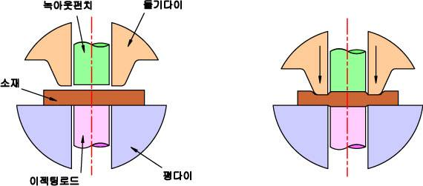

① 피가공 소재의 장입단계 ② 돌기 다이에 의한 절단 초기 단계

그림 3-80 대향 다이 전단법

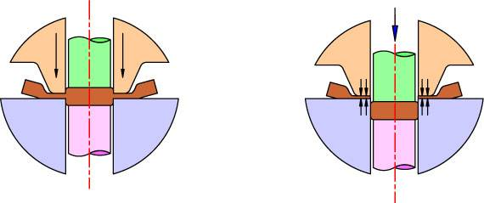

③ 돌기 다이에 의한 절단 중기 단계 ④ 녹아웃 펀치에 의한 전단 분리
및 제품 이젝팅 단계

그림 3-81 대향 다이 전단법

(3) 다듬질 전단의 장단점

1) 장점

① 전단면이 깨끗하다.
② 치수 정밀도가 양호하다.
③ 처짐(Roll-over)및 만곡(Dish-shape)이 적다.

2) 단점

① 전용프레스가 필요하다.
② 금형의 가격이 고가이다.
③ 사전공정을 필요로 하는 경우도 있다.

3.6.3 파인 블랭킹 (Fine Blanking : FB형)

(1) 파인 블랭킹 가공의 개요

파인 블랭킹 가공은 크게 공구(금형), 기계(Press), 피가공재, 윤활유
등으로 구성되며, 일반 블랭킹법에 비하여 깨끗한 전단면과 정밀한
치수 및 소정의 형상을 가진 제품을 대량 생산하는 것으로 단 1회의
전단공정 으로 피가공판 두께 및 전단윤곽전체에 걸쳐 깨끗한 유효
전단면(Burnish)을 얻을 수 있는 가공법이다. 또한 일반전단
(Conventional Blanking : CB법)에서 가공이 곤란한 코이닝(Coining),
카운터 싱킹(Counter sinking)등, 복잡한 형상의 복합가공을 할 수 있는
특징을 갖는 우수한 전단 가공법이다. 그림 3-82는 일반 블랭킹과 파인
블랭킹의 차이점을 보여준다.

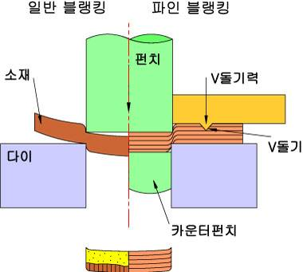

그림 3-82 일반 블랭킹과 파인 블랭킹의 차이

(2) 파인 블랭킹 의 원리

그림 3-83은 파인 블랭킹의 기본 원리를 나타낸 것으로

1. V링붙이 스트리퍼판
2. 블랭킹 다이
3. 블랭킹 펀치
4. 카운터 펀치
5. 소재
FS : 전단력(Ton)
FR : V링 압입력(Ton)
FC : 카운터 펀칭력 (Ton)
R : 다이날끝 반경
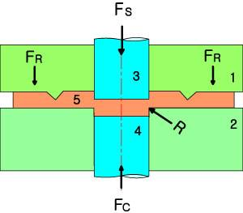

그림 3-83 파인 블랭킹 가공의 원리

(3) V링 (V-ring) 의 역할

V링은 파인 블랭킹 법의 특징중의 하나로서 다음과 같은 중요한
역할을 한다.

① 피가공 소재를 가압 구속하여 다이면에서 튀어 오르지 않도록
한다.

② 피가공소재가 펀치의 측방향으로 밀리지 않도록 한다.

③ 전단변형부(틈새부)에 정수압효과를 주어 금속의 소성변형을
증대시켜 가공성을 향상시킨다.

(4) V링 형상과 치수의 결정

1) 일반적으로 강재에 대한 블랭킹일 경우

* 판 두께 6mm이하는 스트리퍼판쪽에만 V링을 설치한다.
(한쪽 V링)

* 판 두께 6mm이상은 스트피퍼판, 다이쪽 모두 V링을 설치한다.
(양쪽 V링)

2) 부품 형상에 따른 V링의 설계

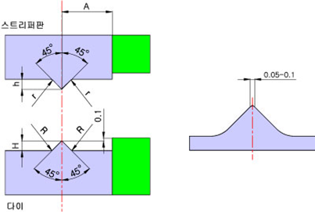

그림 3-84 V형 압입링의 형상

두께 | A | H | R
2.6~3.2 | 2.1 | 0.6 | 0.6
3.3~3.7 | 2.5 | 0.7 | 0.7
3.8~4.5 | 2.8 | 0.8 | 0.8

편측(스트리퍼판) 설치

두께 | A | H | R | h | r
4.5~5.5 | 2.5 | 0.8 | 0.8 | 0.5 | 0.2
5.6~7.0 | 3 | 1 | 1 | 0.7 | 0.2
7.1~9.0 | 3.5 | 1.2 | 1.2 | 0.8 | 0.2
9.1~11 | 4.5 | 1.5 | 1.5 | 1 | 0.5
11.1~13 | 5.5 | 1.8 | 2 | 1.2 | 0.5
13.1~15 | 7 | 2.2 | 3 | 1.6 | 0.5

양측(스트리퍼판과 다이) 설치

두께 | A | H | R
2.6~3.2 | 2.1 | 0.6 | 0.6
3.3~3.7 | 2.5 | 0.7 | 0.7
3.8~4.5 | 2.8 | 0.8 | 0.8

편측(다이) 설치

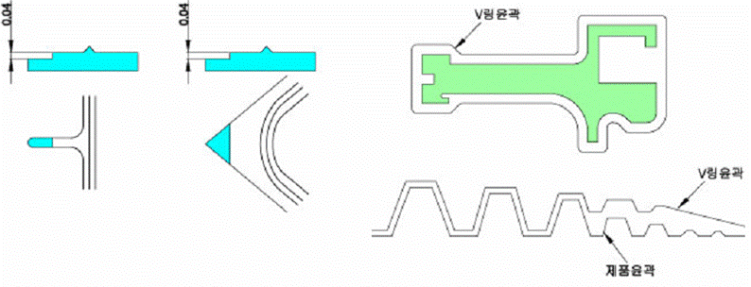

그림 3-85 부품 형상에 따른 V링의 설계

(5) 파인 블랭킹의 특징

파인 블랭킹법은 다른 전단가공법에 대해 다음과 같은 특징이 있다.

1) 장점

① 프레스 가공 제품에서 다공정 제품의 대체
② 후공정에서 프레스 및 기계가공 등을 필요로 하는 제품의 대체
③ 절삭 및 연삭가공에서 다공정 제품의 대체
④ 주조 및 단조가공에서 후공정이 많은 제품의 대체
⑤ 여러 구성 부품으로 조립되어 지는 제품의 대체

2) 단점

① 금형의 제작시 고정밀도의 가공기술이 요구됨
② 고가의 장비비 부담.

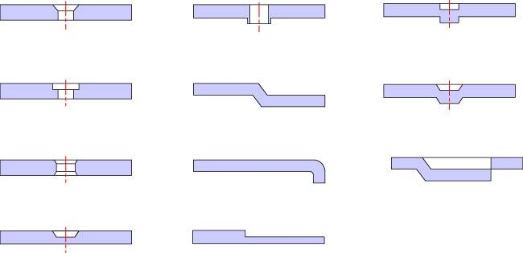

그림 3-86 파인 블랭킹 가공예

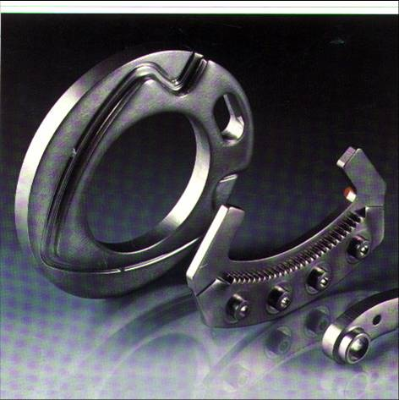

그림 3-87 파인 블랭킹 제품

(6) 파인 블랭킹 제품의 특징

파인블랭킹 제품은 일반전단 제품에 대하여 다음과 같은 특징을 갖는다.
① 전단면 끝의 처짐이 작다.
② 파단면이 없고, 재료두께의 100%에 전단면을 갖는다.
③ 전단면의 형상이 전체적으로 균일하고 깨끗하다.
(표면거칠기 : Rmax 0.8정도)
④ 치수정밀도가 높다. (표준오차 0.01mm)
⑤ 만곡이 적다. (0.01mm)
그림 3-88은 전단면의 형상을 나타내었고 일반 전단면과 파인 블랭킹의
전단면을 비교하여 표시하였다.

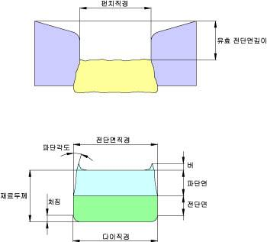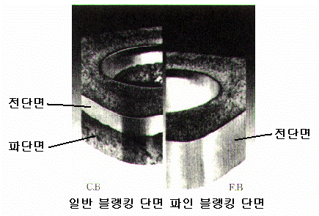

그림 3-88 전단면의 형상

(7) 파인 블랭킹의 가공 순서

그림 3-89, 90, 91, 92는 파인 블랭킹 가공 순서를 나타낸 것으로

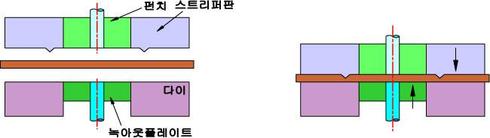

① 소재를 펀치와 다이 사이에 장입하는 단계 ② V링이 소재를 가압하는 단계

그림 3-89 파인 블랭킹 가공 순서

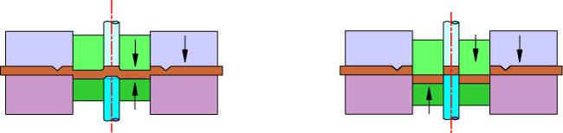

③ 펀치와 다이가 전단을 시작하는 단계 ④ 전단이 완료되는 단계

그림 3-90 파인 블랭킹 가공 순서

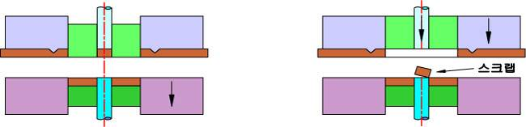

⑤ 상하금형이 열리는 단계 ⑥ 펀치로 부터 스크랩을 빼는 단계

그림 3-91 파인 블랭킹 가공 순서

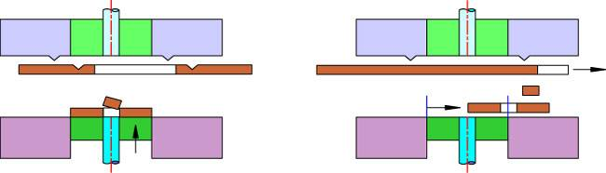

⑦ 다이 속에서 제품을 이젝팅 하는 단계 ⑧ 금형으로 부터 제품을 배출하고 다음
가공을 하기 위해 소재를 이송시키는
것으로서 1행정(Cycle)의 파인 블랭
킹 가공이 완료된다.

그림 3-92 파인 블랭킹 가공 순서

(8) 파인 블랭킹 가공에 적합한 피가공재

지금까지의 파인 블랭킹을 실시함에 있어서 재료의 기계적 성질, 화학
성분, 조직 등이 파인 블랭킹의 성공여부에 큰 영향을 미친다. 즉, 연성
이 풍부하고 좋은 냉간소성변형능을 갖는 재료로써 구상화 풀림 열처리
된 탄화물 조직으로, 입자가 적당한 크기로 균일하게 분포되어 있고,
비금속 개재물이 없으며 적당한 인장강도를 갖는 재료가 깨끗한 전단면
을 얻을 수 있으며 금속 조직의 차이에 따른 절단면의 차이가그림 3-93
에 나타나 있다.

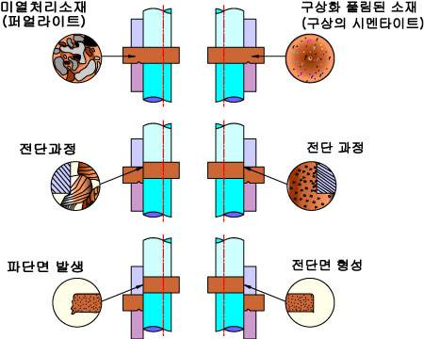

그림 3-93 소재의 조직에 의한 전단면의 영향

(9) 파인 블랭킹용 윤활유의 특성

파인 블랭킹 가공은 가공조건이 매우 가혹하기 때문에 재료의 일부가 펀치,
다이의 마찰열에 의해 표면에 용착현상이 발생하고, 펀치, 다이 날끝의 마모
를 초래하여, 결국 금형 수명을 단축시키고, 제품의 전단면에는 상처, 플래시
등이 발생하여 제품의 품질을 저하시킨다.

따라서 파인 블랭킹용 오일(Oil)은 압력과 온도에 대한 안정성이 크고 마찰
계수가 작아야 한다. 일반적으로 염소계 극압제 + 유황계 극압제 + 유황계
향상제 + 정제 광물유로 구성된 오일을 사용하고 있다.

